CENTRO MUNICIPAL DE EDUCAÇÃO INFANTIL

GALVÃO-SC
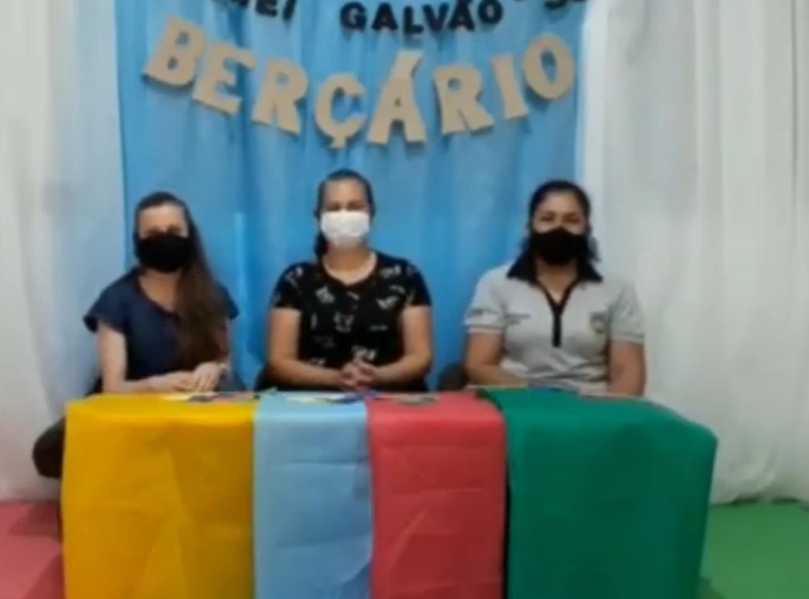
PLANEJAMENTO BERÇÁRIO 25/08 A 09/09/2020

PROFESSORAS:
ANA CRISTINA PIRES DA SILVA.
EDITE DE OLIVEIRA DIAS.
LUZIA ERLANI LUSSANI.

PROPOSTA DE INTERAÇÃO 25/08/2020:
O patinho colorido.

Campos de Experiência:
Corpo, gestos e movimentos/ Traços, sons, cores e formas.

Objetivos de Aprendizagem e Desenvolvimento:
- Participar do cuidado do seu corpo e da promoção do seu bem-estar;
- Explorar diferentes fontes sonoras e materiais para acompanhar brincadeiras cantadas, canções, músicas e melodias;
- Participar de cantorias, ouvindo, aprendendo canções e diversos estilos musicais;
- Participar de danças e movimentos livres, instigados por músicas de diferentes estilos.

Materiais: Música "O patinho colorido" e os patos de E.V.A.

Desenvolvimento: Ouvir a música e de acordo com a mudança da cor do patinho a criança deve observar e também mudar a cor do patinho que recebeu.
Esta atividade tem por finalidade memorizar as cores azul, amarelo, verde e vermelho.

“O Patinho Colorido (Bento e Totó)

O patinho amarelinho
resolveu mudar de cor
Usou tinta colorida
e azul ele ficou

Viva o patinho azul (4X)

O patinho azulzinho
resolveu mudar de cor
Usou tinta colorida
e vermelho ele ficou

Viva o patinho vermelho (4X)

O patinho vermelhinho
resolveu mudar de cor
Usou tinta colorida
e verdinho ele ficou

Viva o patinho verdinho (4X)

O patinho que era verde
resolveu mudar de cor
Usou tinta colorida
e amarelo ele ficou

Viva o patinho amarelo (4X)”

Assista ao vídeo desta proposta de interação em> https://youtu.be/4xuAzQ7hsqc

PROPOSTA DE INTERAÇÃO 27/08/2020:
Encontre a cor do pato.

Campos de Experiência: Traços, sons, cores e formas.

Objetivos de Aprendizagem e Desenvolvimento:
- Brincar e explorar diferentes objetos com variadas cores, padronagens e tamanhos;
- Manusear, explorar e conhecer diversos materiais, interagindo com diferentes recursos pedagógicos;
- Utilizar materiais variados, com possibilidade de manipulação, explorando cores, texturas e superfícies.

Materiais: Patos de E.V.A. com as cores azul, verde, vermelho e amarelo.

Desenvolvimento: Com o auxílio de um adulto que deverá pedir a criança que encontre uma das cores do pato(azul, verde, vermelho e amarelo), por exemplo: o pato amarelo, para que assim localize a cor deste pato.
Se houver dificuldade para reconhecer as quatro cores, sugere-se que se retorne a música do "Patinho colorido" da atividade anterior.
Assista ao vídeo desta proposta de interação em> https://youtu.be/qLwvitRaxUA

PROPOSTA DE INTERAÇÃO 31/08/2020:
Brincando com as cores.

Campos de Experiência: Corpo, gestos e movimentos/Traços, sons, cores e formas.

Objetivos de Aprendizagem e Desenvolvimento:
- Imitar gestos e movimentos de outras crianças, adultos e animais;
- Manipular objetos com diferentes texturas, cores, densidades...;
- Descobrir sensações que o corpo provoca na relação com objetos e materiais, como tintas e massa de modelar;
- Explorar e produzir rabiscos, garatujas, utilizando diferentes suportes como papelão, tecido plástico, parede, azulejos, quadrados negros, calçadas, etc; e com diferentes elementos gráficos e plásticos como as mãos, tintas, lápis, gravetos e esponjas.

Materiais: Tinta guache, prato de papelão e papel.

Desenvolvimento: Disponibilizar a criança tinta guache para que possa manusear e também um papel para ser pintado ou explorado por ela até que tenha interesse, observando qual a cor recebida por ela através do material enviado.
Assista ao vídeo desta proposta de interação em> https://youtu.be/ONvP7C3k4-M

PROPOSTA DE INTERAÇÃO 03/09/2020:
Barquinho colorido.

Campos de Experiência: Traços, sons, cores e formas.

Objetivos de Aprendizagem e Desenvolvimento:
- Explorar diferentes fontes sonoras e materiais para acompanhar brincadeiras cantadas, canções, músicas e melodias.
- Brincar com elementos da natureza: terra, água, frio, calor, sempre na companhia dos adultos.

Materiais: Música do "Barquinho", bacia com água e barquinho com a esponja.

Desenvolvimento: Disponibilizar para criança o barquinho, uma bacia com água e deixar que ela brinque livremente, ouvindo a canção proposta, observando a cor de seu barco.

“Reme, reme, reme o barco (LooLoo Kids Português)

Reme, reme, reme o barco,
Bem devagarinho
Suave, suave, suavemente,
Rumo a nascente.”

Assista ao vídeo desta proposta de interação em> https://youtu.be/YcduZ4rRTzQ

PROPOSTA DE INTERAÇÃO 08/09/2020:
Cada prendedor no seu lugar.

Campos de Experiência: O eu, o outro, por nós/Espaços, tempos, relações e transformações/Traços, sons, cores e formas.

Objetivos de Aprendizagem e Desenvolvimento:
- Ouvir canções e histórias infantis que favoreçam a imaginação, a criatividade e que permita reconhecer e identificar cores;
- Observar que misturando algumas cores resultará em outra cor a ser descoberta;
- Manipular materiais diversos e variados para comparar as diferenças e semelhanças entre eles;
- Ter contato com diferentes materiais e objetos no espaço (pegar, encaixar, empilhar, puxar, segurar, enfileirar, agrupar entre outros).

Materiais: Música "Misturando as cores (Xuxa)", tinta para manusear, prendedores coloridos e círculos coloridos para encaixar os prendedores.

Desenvolvimento: Assistir ao vídeo misturando as cores, disponibilizado pelas professoras e identificar as cores.
Se for do interesse da família, fornecer a criança tintas coloridas, para que ela possa manusear e observar a mudança das cores que ocorre quando se mistura as tintas.
Após feito isso, fornecer a criança o círculo colorido juntamente com os prendedores, para que ela possa observar e encaixar o prendedor na sua respectiva cor.

“Misturando as cores (Xuxa)

O amarelo com vermelho dá laranja
O amarelo com vermelho dá laranja
Misturando dá pra ver
Uma cor aparecer
O amarelo com vermelho dá laranja

O azul com amarelo dá verde
O azul com amarelo dá verde
Misturando dá pra ver
Uma cor aparecer
O azul com amarelo dá verde

O azul com vermelho dá roxo
O azul com vermelho dá roxo
Misturando dá pra ver
Uma cor aparecer
O azul com vermelho dá roxo”

Assista ao vídeo desta proposta de interação em> https://youtu.be/aajVWMCCJp8

